УДК 539.2

КОМПЬЮТЕРНОЕ МОДЕЛИРОВАНИЕ ПОВЕДЕНИЯ ДИАФИЗОВ ДЛИННЫХ ТРУБЧАТЫХ КОСТЕЙ И ПЛОСКИХ КОСТЕЙ СВОДА ЧЕРЕПА ПРИ ВЫСОКОСКОРОСТНОМ УДАРЕ МЕТАЛЛИЧЕСКИМ ОСКОЛКОМ

Белов Н.Н., Югов Н.Т., Афанасьева С.А., Стуканов А.Л.*, Югов А.А.*

Научно-исследовательский институт прикладной математики и механики Томского государственного университета, г. Томск, Россия
*Томский архитектурно-строительный университет, г. Томск, Россия

РЕЗЮМЕ

По данным электронно-микроскопических исследований в области огнестрельного ранения, кроме непосредственно раневого канала, костная ткань подвергается разрушению в результате воздействия ударной волны и следующих за ней волн разгрузки, которые порождают ударно-волновой остеопороз. Целью данной работы является разработка математических моделей и численной методики расчета высокоскоростного взаимодействия металлического осколка и костной ткани. Предложены математические модели деформирования и разрушения костных тканей в рамках механики сплошной среды, которые учитывают вязкий и хрупкий механизмы разрушения костной ткани различной структуры. Численная реализация осуществлена в полной трехмерной постановке. Исследованы процессы разрушения в биокомпозитах, являющихся условными аналогами трубчатых и пластинчатых костей, при ударе стальными осколками различной формы со скоростью 500 м/с.

Ключевые слова: костная ткань; биокомпозит; металлический осколок; высокоскоростное соударение; математическое моделирование

COMPUTER MODELLING OF BEHAVIOUR DIAPHYSIS LONG TUBULAR BONES AND FLAT BONES OF THE ARCH OF A SKULL
AT HIGH-SPEED BLOW BY A METAL SPLINTER

Belov N.N., Yugov N.T., Afanasyeva S.A., Stukanov A.L.*, Yugov A.A.*

Scientific research institute of applied mathematics and mechanics of Tomsk state university, Tomsk, Russia
*Tomsk state university of architecture and building, Tomsk, Russia

SUMMARY

The bone fabric is exposed to destruction as a result of influence of a shock wave and waves of unloading following it, generating a with great dispatch-wave osteoporosis, according to electron-microscopic researches in the field of a gunshot wound, except direct traumatic the channel. The purpose of the given work is working out of mathematical model and a numerical design procedure of high-speed interaction of a metal splinter and a bone fabric. The mathematical models of deformation and destruction of a bone fabric in frameworks of mechanics of the continuous environment which considers viscous and fragile mechanisms of destruction of a bone fabric of various structures is offered. Numerical realization is carried out in full three-dimensional statement. Destruction processes in the biocomposites which are conditional analogues of tubular and lamellar bones are investigated, at blow by steel splinters of the various forms with a speed of 500 km/s.

Key words: bone fabric; a biocomposite; metallic splinter; high-speed impact; mathematical modeling

ВВЕДЕНИЕ

В биомеханике и медицине большое внимание уделяется исследованиям механизмов разрушения костных тканей при действии огнестрельных осколков снарядов и мин. Данные исследования существенно углубляют знания о раневой баллистике, определяют пути и направления разработки принципиально новых методов диагностики и лечения патологических состояний, вызванных действием поражающих факторов огнестрельного оружия [1]. По данным электронно-микроскопических исследований в области огнестрельного ранения, кроме непосредственно раневого канала, костная ткань подвергается разрушению в результате воздействия ударной волны и следующих за ней волн разгрузки, которые порождают ударно-волновой остеопороз – заболевание, связанное с повреждением (истончением) костной ткани, ведущее к переломам и деформациям костей [2]. Математическое моделирование высокоскоростного ударного взаимодействия костных тканей с поражающими элементами позволит вскрыть тонкие внутренние процессы, протекающие при ударно-волновом нагружении, что в свою очередь повысит эффективность методов лечения.
Целью данной работы является разработка подходов к математическому моделированию поведения диафизов длинных трубчатых (голени, бедренной, плечевой) костей и плоских костей свода черепа в условиях ударно-волнового нагружения.
На рис.1 приведена фотография бедренной кости свиньи и схема расположения костных тканей в ее диафизарной (средней) части. Трубчатая кость представляет собой замкнутую оболочку переменной толщины и диаметра, заполненную костным мозгом. В ее расширенных концевых, или эпифизарных, отделах преобладает рыхлая (губчатая) ткань, а в диафизарном, среднем, отделе – плотная (кортикальная) ткань, толщина которой максимальна в центральной части диафиза и уменьшается в направлении к эпифизам. Эпифизы трубчатых костей состоят из губчатой ткани, переходящей в области суставных поверхностей в хрящевую ткань [3].
Костная ткань имеет сложный химический состав: 50% воды, 15,5% жира, 12,5% органических и 22% неорганических веществ, представленных в различных соединениях. Это фосфорнокислый кальций – 85%; углекислый кальций – 9%; фтористый кальций – 3,0%; хлористый натрий и хлористый калий по 0,5%; другие неорганические соединения – 2%. В высушенных и обезжиренных костях количество неорганических веществ колеблется от 40% до 60%.
Из анализа приведенной на рис.1 схемы расположения костных тканей следуют три основных аналога диафиза трубчатой кости. Условным аналогом первого типа можно считать заполненную костным мозгом трубу из кортикальной кости. Вторым условным аналогом диафиза является заполненная костным мозгом двухслойная труба, внешний слой которой выполнен из кортикальной кости, внутренний – из губчатой ткани. Наиболее сложное строение имеет третий аналог. Внутри трубы переменного сечения из кортикальной кости имеется заполненный костным мозгом цилиндр, который вплотную примыкает к стенке трубы из кортикальной кости в том месте, где стенка имеет наибольшую толщину. Пространство между костным мозгом и кортикальной костью заполнено губчатой тканью.

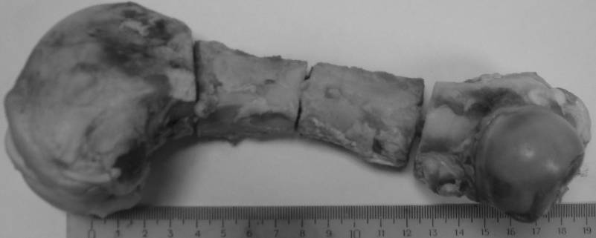
(а)
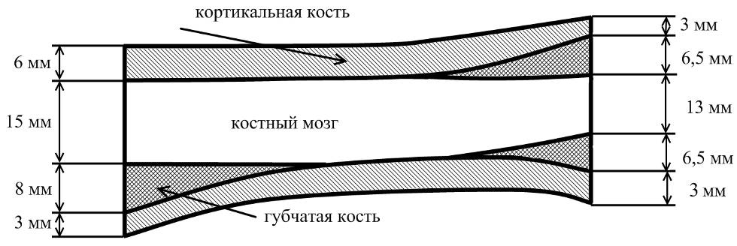
(б)
Рис.1. Бедренная кость свиньи (а) и схематическое распределение костных тканей в диафизной ее части (б).

Условным аналогом теменной, лобной и затылочной костей свода черепа можно считать биокомпозит, состоящий из трех пластин равной толщины. Верхний и нижний слои биокомпозита выполнены из кортикальной кости, внутренний – из губчатого вещества. Общая толщина биокомпозита согласно среднестатистическому размеру равна 7 мм.

1. МАТЕМАТИЧЕСКАЯ МОДЕЛЬ

При решении задач, связанных с поведением материалов при интенсивных динамических нагрузках, важная роль принадлежит уравнению состояния. Оно содержит информацию о термодинамических свойствах веществ и является основным соотношением в физике высоких давлений. Для сравнительно небольших сжатий при численном моделировании высокоскоростного взаимодействия твердых деформируемых тел определенное распространение получило уравнение состояния [4]
$p\left(ρ_{m}, ε\right)=\frac{ρ_{m0}c_{m0}^{2}\left(1−\frac{{\text{ηγ}}_{m0}}{2}\right)}{{\left(1−S_{m0}η\right)}^{2}}η+ρ_{0}γ_{m0}ε,$ (1)
где: p – давление; $ρ_{m}$ – плотность материала; $ε$ – удельная внутренняя энергия; $ρ_{m0}$ – начальная плотность материала; $γ_{m0}$ – коэффициент Грюнайзена, характеризующий отношение теплового давления к тепловой энергии решетки; $η=1−ρ_{m0}/ρ_{m}$.
Зная из эксперимента линейную зависимость скорости ударной волны $D$ от массовой скорости $u$ в виде $D=c_{m0}+S_{m0}u$ и коэффициент Грюнайзена $γ_{m0}$ при нормальных условиях, можно легко определить входящие в уравнение (1) параметры.
Костную ткань можно представить как трехкомпонентную смесь органических веществ, неорганических соединений и пустот, заполненных жидкостью. Начальная плотность костной ткани $ρ_{m0}$ может быть определена соотношением
$ρ_{m0}=ν_{1}ρ_{\text{01}}+ν_{2}ρ_{\text{02}}+ν_{3}ρ_{\text{03}}$,
где: $ρ_{\text{01}}$, $ρ_{\text{02}}$, $ρ_{\text{03}}$ – плотности неорганических соединений, органических веществ и жидкости, составляющих костную ткань, соответственно; $ν_{i}$ – объемные концентрации веществ, ($i$=1,2,3).
Коэффициент Грюнайзена $γ_{m0}$ для костной ткани определяется через коэффициенты Грюнайзена составляющих ее компонентов $γ_{0i}$ из соотношения
$υ_{m0}/γ_{m0}=\sum_{i=1}^{3}{m_{i}υ_{0i}/γ_{0i}}$,
где: $υ_{0i}=1/ρ_{0i}$ – удельный объем i-ой компоненты; $m_{i}=ν_{i}ρ_{0i}/ρ_{m0}$ – массовые концентрации компонент смеси (i=1 – неорганических соединений, i=2 – органических веществ и i=3 – жидкости).
Коэффициенты $c_{m0}$ и $S_{m0}$ определяются через ударные адиабаты компонент смеси $D_{i}=c_{0i}+S_{0i}u_{i}$ графическим методом.
Если известна ударная адиабата материала в виде линейной зависимости скорости ударной волны от массовой скорости, то, используя соотношения на ударном разрыве, не трудно получить следующие зависимости:
$$\begin{aligned}p=ρ_{m0}\left(c_{m0}+S_{m0}u\right)u; ε=u^{2}/2; \\ υ_{m}=υ_{m0}−u^{2}/p; \\ u=\frac{c_{m0}}{S_{m0}}\left(\sqrt{\frac{{\text{pS}}_{m0}}{ρ_{m0}c_{m0}^{2}}+\frac{1}{4}}−\frac{1}{2}\right)\text{.}\end{aligned}$$
При заданных давлении p и массовых концентраций $m_{i}$ удельный объем смеси
$$\begin{aligned}υ_{m}\left(p\right)=\sum_{i=1}^{3}{m_{i}υ_{i}\left(p\right)}=\sum_{i=1}^{3}{m_{i}\left(υ_{0i}−u_{i}^{2}/p\right)}= \\ \sum_{i=1}^{3}{m_{i}\left\{υ_{0_{i}}−\frac{1}{p}{\left[\frac{c_{0i}}{S_{0i}}\left(\sqrt{\frac{S_{0i}p}{ρ_{0i}c_{0i}^{2}}+\frac{1}{4}}−\frac{1}{2}\right)\right]}^{2}\right\}}\text{.}\end{aligned}$$
Используя для костной ткани соотношения на ударной волне:
$D=υ_{m0}\sqrt{\frac{p}{υ_{m0}−υ_{m}(p)}}$,
$u=\sqrt{p(υ_{m0}−υ_{m}(p))}$,
можно построить зависимость скорости ударной волны от массовой скорости и определить коэффициенты $c_{m0}$ и $S_{m0}$.
При построении ударной адиабаты костных тканей, в качестве ударной адиабаты органических соединений, была использована ударная адиабата твердого органического соединения тетроказана, а в качестве ударной адиабаты жидкости и костного мозга – ударная адиабата воды. Считалось, что органических и неорганических соединений в кости находится в равных долях, т.е. $ν_{1}=ν_{2}$. При построении ударной адиабаты неорганических соединений костной ткани полагалось, что она состоит из фосфорнокислого кальция (85%), фтористого калия (3%), хлористого натрия (1%) и углекислого кальция (11%). При отсутствии экспериментальных данных ударные адиабаты компонентов смеси неорганических соединений можно рассчитать, используя обобщенную ударную адиабату химических соединений по известной начальной плотности и химической формуле [5]:
$D_{i}=u_{i}+3,4(\frac{ρ_{0\text{ci}}}{μ_{э}})^{\frac{1}{3}}u_{i}^{\frac{1}{2}}+9,1(\frac{ρ_{0\text{ci}}}{μ_{э}})^{\frac{2}{3}}$,
где: $D_{i}, u_{i}$ – скорость ударной волны и массовая скорость соответственно, км/с; $ρ_{0\text{ci}}$ – начальная плотность химического соединения, г/см³; $μ_{э}=\frac{μ_{B}}{n}$ – эффективная молярная масса, г; $μ_{B}$ – молярная масса, г; $n$ – число атомов в соединении.
При получении ударной адиабаты кортикальной ткани считалось, что объем жидкости составляет 8% общего объема костной ткани [6]. Уравнение состояния губчатой ткани получено при условии того, что твердая компонента составляет 12,5% общего объема кости [3]. На рис.2 представлены ударные адиабаты кортикальной и губчатойкостных тканей трубчатой кости в переменных скорость ударной волны $D$ – массовая скорость $u$.

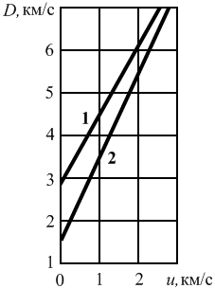
Рис.2. Ударные адиабаты кортикальной (1) и губчатой (2) костных тканей.

Считается, что в процессе ударно-волнового нагружения поведение губчатой ткани и костного мозга описывается в рамках модели пористой упругопластической среды [7,8], а разрушение носит вязкий характер.
Удельный объем пористой среды υ, представляется в виде суммы удельного объема матрицы υ_{m} и удельного объема пор υ_{p}. Пористость материала характеризуется относительным объемом пустот ξ=υ/υ_{p}, либо параметром α=υ/υ_{m}, которые связаны зависимостью α=1/(1–ξ).
Система уравнений, которая описывает движение пористой упруго-пластической среды, имеет вид:
$\frac{d}{\text{dt}}\int_{V}{ρ\text{dV}=0}$, $\frac{d}{\text{dt}}\int_{V}{ρu\text{dV}}=\int_{S}{n⋅σ\text{dS}}$, $\frac{d}{\text{dt}}\int_{V}{ρ\text{EdV}=\int_{S}{n⋅σ⋅u\text{dS}}}$,
$e=\frac{s^{\text{CR}}}{2μ}+λs$, $\text{s:s}=\frac{2}{3}σ_{T}^{2}$, (2)
где: $t$ – время; $V$ – объём интегрирования; $S$ – его поверхность; $ρ$ – плотность; $n$ – единичный вектор внешней нормали; $σ=−pg+s$ – тензор напряжений; $s$ – его девиатор; $p$ – давление; $g$ – метрический тензор; $u$ – вектор скорости; $E=ε+{u⋅u}/2$ – удельная полная энергия; $ε$ – удельная внутренняя энергия; $\text{e=d-}(\text{d:g})g/3$ – девиатор тензора скоростей деформации; $\text{d=}(∇\text{u+}∇u^{T})/2$ – тензор скоростей деформации; $s^{\text{CR}}=\overset{˙}{s}+∇u⋅s+s⋅∇u^{T}$ – коротационная производная Коттера – Ривлина девиатора тензора напряжений; $σ_{T}=σ_{\text{ms}}/α,$ $μ=μ_{m0}(1−ξ)\left[1−(6ρ_{m0}c_{m0}^{2}+\text{12}μ_{m0})ξ/(9ρ_{m0}c_{m0}^{2}+8μ_{m0})\right]$ – эффективные предел текучести и модуль сдвига; $ρ_{m0},c_{m0},μ_{m0},σ_{\text{ms}}$ – константы материала матрицы.
Система уравнений (2) замыкается уравнением состояния и соотношениями, описывающими кинетику роста пор под действием изотропного растягивающего напряжения.
Для матричного уравнения состояния (1) уравнение состояния пористого материала имеет вид
$p=\left[\frac{ρ_{m0}c_{m0}^{2}\left(1−\frac{{\text{ηγ}}_{m0}}{2}\right)}{{\left(1−S_{m0}η\right)}^{2}}η+ρ_{0}γ_{m0}ε\right]\frac{1}{α},$ (3)
где: $η=1−ρ_{m0}υ/α$.
Рост пор в пластически деформированном материале под действием растягивающих напряжений при $p≤−\frac{a_{S}}{α}\text{ln}\left(\frac{α}{α−1}\right)$ описывается уравнением:
$γ_{m0}ρ_{m0}ε+\frac{ρ_{m0}c_{m0}^{2}\left(1−γ_{m0}η2\right)η}{{\left(1−S_{m0}η\right)}^{2}}+a_{S}\text{ln}\left(\frac{α}{α−1}\right)=0$. (4)
Локальным критерием отрывного разрушения является предельная величина относительного объема пустот $ξ^{}=\frac{α_{}−1}{α_{}}$. В качестве сдвигового критерия разрушения служит предельная величина интенсивности пластической деформации $e_{u}^{}=\frac{\sqrt{2}}{3}\sqrt{3T_{2}−T_{1}^{2}}$, где Т₁ и Т₂ – первый и второй инварианты тензора пластических деформаций.
Согласно [3] процесс разрушения кортикальной кости сопровождается образованием микротрещин и незначительной пластической деформацией. Считается, что кортикальная кость при динамическом нагружении до выполнения критерия прочности описывается моделью линейно-упругого тела. В качестве условия прочности используется критерий [9]:
$3J_{2}=\left[{\text{AI}}_{1}+B\right]\left\{1−\left(1−C\right)\left[1−\frac{J_{3}}{2}{\left(\frac{J_{2}}{3}\right)}^{−3/2}\right]\right\},$ (5)
где: I, J₂, J₃ – первый инвариант тензора напряжений, второй и третий инварианты девиатора тензора напряжений соответственно;
$A=R_{c}−R_{p}, B=R_{c}⋅R_{p}, C=\frac{3T_{c}^{2}}{R_{c}⋅R_{p}}$, где R_{c}, R_{p}, T_{c} – пределы прочности при одноосном сжатии, растяжении и чистом сдвиге.
После выполнения критериев прочности (5) предполагается, что в материале образовались трещины. Процесс фрагментирования поврежденного трещинами материала описывается в рамках модели пористой упруго-пластичной среды. Для поврежденного материала предел текучести вычисляется по формуле
$σ_{s}=σ_{\text{min}}+\frac{\left(σ_{\text{max}}−σ_{\text{min}}\right)k_{1}p}{\left(σ_{\text{min}}−σ_{\text{max}}\right)+k_{1}p}$,
где $σ_{\text{max}}, σ_{\text{min}}, k_{1}$ – константы материала.
При растяжении фрагментированный материал описывается как порошок, движение которого происходит в соответствии с уравнениями среды лишенной напряжений. Пористость α в материале определяется из уравнения:
$γ_{m0}ε+c_{m0}^{2}\frac{\left(1−γ_{m0}η/2\right)η}{{\left(1−S_{m0}η\right)}^{2}}=0$. (6)
Параметры моделей деформирования и разрушения костных тканей и материала ударника (стали) представлены в табл.1.

Табл.1.
Параметры математических моделей костных тканей.
Параметры | Кортикальная кость | Губчатая кость | Костный мозг | Сталь
$ρ_{m0}$, г/см³ | 1,853 | 1,116 | 1,0 | 7,85
$c_{m0}$, см/мкс | 0,28 | 0,155 | 0,154 | 0,457
$$S_{m0}$$ | 1,68 | 1,94 | 1,866 | 1,49
$$γ_{m0}$$ | 0,9477 | 1,0 | 1,0 | 2,0
$μ_{m0}$, ГПа | 3,79 | 0,68 | 0,048 | 82,0
$σ_{\text{ms}}$, ГПа | - | 0,029 | 0,0055 | 0,6
$σ_{\text{min}}$, ГПа | 0,005 | - | - | -
$σ_{\text{max}}$, ГПа | 0,115 | - | - | -
$$k_{1}$$ | 0,82 | - | - | -
$a_{s}$, ГПа | 0,003 | 0,02 | 0,0037 | 0,29
$α_{0}$ | 1,00002 | 1,00002 | 1,00001 | 1,0006
$$e_{u}^{}$$ | 0,1 | 1,0 | 1,0 | 1,0
$$ξ^{}$$ | 0,01 | 0,3 | 0,3 | 0,3
$R_{p}$, ГПа | 0,088…0,170 | - | - | -
$R_{c}$, ГПа | 0,01176…0,1568 | - | - | -
$T_{c}$, ГПа | 0,0495…0,1156 | - | - | -

Предложенные выше модели поведения костных тканей в условиях ударно-волнового нагружения реализованы в программном комплексе «РАНЕТ-3» [10], позволяющем проводить решение задач удара, взрыва и воздействия мощных потоков энергии на вещество в полной трехмерной постановке модифицированным на решение динамических задач методом конечных элементов [8].

2. ОСОБЕННОСТИ УДАРНОГО ВЗАИМОДЕЙСТВИЯ ЦИЛИНДРИЧЕСКИХ И СФЕРИЧЕСКИХ УДАРНИКОВ
С БИОКОМПОЗИТАМИ, ЯВЛЯЮЩИМИСЯ УСЛОВНЫМИ АНАЛОГАМИ ПЛОСКИХ КОСТЕЙ СВОДА ЧЕРЕПА

Рассмотрено поведение двух видов биокомпозита при ударе компактными стальными ударниками цилиндрической и сферической формы со скоростью 500 м/с. В первом варианте биокомпозит представлял условный аналог лобной части черепа в виде трехслойной пластины из равновеликих слоев кортикальной, губчатой и кортикальной ткани общей толщиной 7 мм. Во втором – за трехслойной пластиной помещен слой мозга толщиной 14 мм. Исследовалось влияние формы ударника на характер разрушения костных тканей и формирования в них сквозного отверстия.
При ударе цилиндрического ударника торцевой поверхностью по кортикальной пластине биокомпозита в последней в направлении удара распространяется плоская ударная волна со скоростью 3,55 км/с, за фронтом которой давление достигает 3,5 ГПа. Одновременно от свободных поверхностей ударника и пластины вглубь ударно-сжатого материала распространяются волны разгрузки. За фронтом ударной волны происходят процессы образования, роста и слияния микротрещин. Интенсивность пластической деформации в поврежденном трещинами материале значительно превышает пороговый уровень, поэтому материал в области под ударником находиться во фрагментированном состоянии.
При 0.65 мкс ударный фронт выходит на границу раздела пластин из кортикальной кости и губчатого вещества. Происходит его расщепление на проходящую в слой из губчатого вещества волну сжатия и отраженную в кортикальный слой волну разгрузки. Взаимодействие встречных волн разгрузки, распространяющихся от лицевой и тыльной поверхностей кортикального слоя, понижает уровень сжимаемых напряжений во фрагментированном материале до нуля.
Волны разгрузки, распространяющиеся в направлении удара от свободной лицевой поверхности кортикального слоя, достигнув поверхности раздела слоев, распространяются по ударно-сжатому материалу пластины из губчатой кости, понижая в ней уровень сжимаемых напряжений. В сторону, противоположную направлению удара, по фрагментированному материалу кортикальной пластины распространяется волна сжатия.
Ударный фронт в пластине из губчатого материала, достигнув поверхности раздела пластин из губчатой и кортикальной костей, расщепляется на проходящую и отраженную волны сжатия. Поэтому в момент времени 2 мкс максимальные сжимающие напряжения в биокомпозите достигаются под ударником у поверхности раздела пластины из губчатого материала и кортикальной кости (p ≈ 270 МПа). Ударник, движущийся по фрагментированному материалу кортикальной кости, в момент времени 6 мкс, начинает непосредственно взаимодействовать с пластиной из губчатой кости. К моменту времени 8 мкс он внедрился в пластину из губчатой кости приблизительно на половину его толщины. На рис.3 (верх) приведены изолинии давления в биокомпозите и ударнике на данный момент времени. Между ударником и поверхностью раздела пластин из губчатой и корткальной пластин в результате неоднократного отражения волн сжатия от лицевой поверхности ударника и поверхностью раздела материалов образовалась область сжимающих напряжений, в которой давление достигает величин от 239 МПа до 570 МПа. В кортикальной пластине у поверхности раздела величина давления составляет от 74 МПа до 239 МПа.

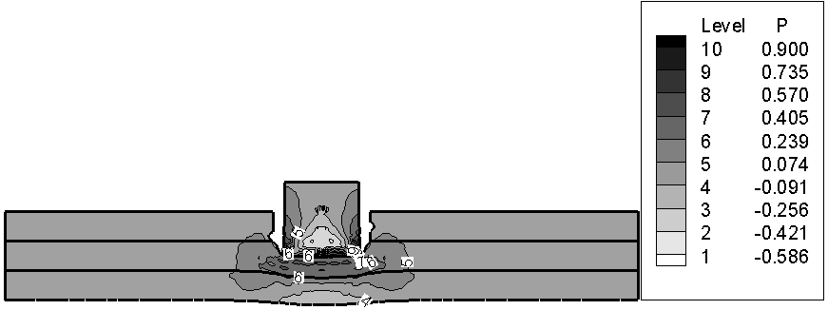
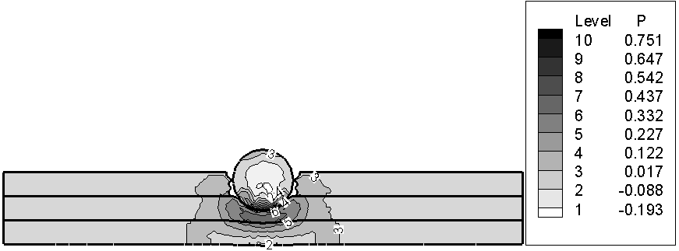
Рис.3. Изолинии давления (ГПа) в биокомпозите, являющимся условным аналогом плоских костей черепа в момент времени 8 мкс процесса соударения цилиндрического (верх) и сферического (низ) осколков со скоростью 500 м/с.

От свободной тыльной поверхности биокомпозита в сторону, противоположную направлению удара, распространяется волна разгрузки. Началось образование «выпучины» в кортикальной пластине. У тыльной поверхности биокомпозита образовалась область растягивающих напряжений
(-250 МПа < p < -90 МПа). С течением времени эта область увеличивается и в момент времени 10 мкс она охватывает весь материал биокомпозита, расположенный между ударником и свободной тыльной поверхностью биокомпозита. Однако фрагментирование поврежденного трещинами материала кортикальной пластины происходит по сдвиговому механизму, так как интенсивность пластических деформаций в нем достигает критических деформаций раньше, чем относительный объем пор достигает критических величин. Выкрошивание фрагментированного материала с тыльной стороны кортикальной пластины приводит к формированию в биокомпозите сквозного отверстия.
На рис.4 (верх) приведена картина пробития биокомпозита компактным цилиндрическим ударником в момент времени 14 мкс. Диаметр отверстия в первой корткальной пластине достигает 12,85 мм, в пластине из губчатой кости 9,85 мм. Во второй кортикальной пластине диаметр отверстия составляет 15,4 мм.

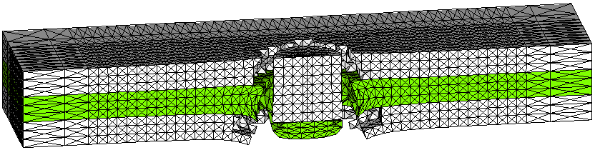
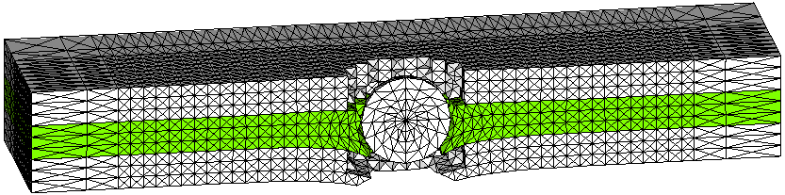

Рис.4. Картины пробития биокомпозита, являющегося условным аналогом плоских костей черепа, цилиндрическим (верх) и сферическим (низ) осколками со скоростью 500 м/с в момент времени 14 мкс.

На рис.3 (низ), рис.4 (низ) представлены результаты задачи об ударном взаимодействии сферического стального ударника с условным аналогом плоских костей черепа. Шар касается в момент удара кортикальной пластины лишь одной точкой. Поэтому уже в начальной стадии процесса соударения формируется сложное напряженно-деформированное состояние. В области под ударником при внедрении формируется волна сжатия. В момент времени 2 мкс под ударником давление достигает величины 213 МПа. Происходит фрагментирование поврежденного трещинами материала. К моменту времени 4 мкс материал кортикальной пластины под ударником полностью разрушен. В последующие моменты времени начинается непосредственное взаимодействие ударника с пластиной из губчатой кости. В момент времени 6 мкс шар контактирует с губчатой пластинкой. В области между поверхностью шара и поверхностью раздела губчатой и кортикальной костей образуется область сжимающих напряжений, давление в которой изменяется от 32 МПа до 350 МПа.
По мере внедрения шара в биокомпозит область сжимающих напряжений под ударником расширяется. К моменту времени 8 мкс шар внедрится в пластину из губчатой кости на 2/3 ее толщины (рис.3, низ). Давление в области между поверхностью ударника и поверхностью раздела материала достигает величины от 227 МПа до 332 МПа. В волне сжатия, распространяющейся по кортикальной пластине в сторону тыльной поверхности, давление равно 227 МПа. В этой области происходит процесс фрагментации поврежденного трещинами материала. Со стороны свободной поверхности в направлении, противоположном направлению удара, распространяются волны разгрузки. Взаимодействие встречных волн разгрузки приводит к образованию вблизи свободной поверхности области растягивающих напряжений (рис.3, низ, p ≈ -88 МПа), однако их уровень недостаточен для роста микродефектов. Как и в предыдущем варианте, фрагментирование материала происходит по сдвиговому механизму.
На рис.4 (низ) приведена картина пробития биокомпозита к моменту времени 14 мкс. Выкрошивание фрагментированного материала с тыльной поверхности кортикальной пластины привело к образованию сквозного отверстия раньше, чем ударник пробил биокомпозит. В лицевой и тыльной кортикальной пластинах диаметр отверстия одинаков и равен 10,25 мм, в пластине из губчатой кости – 7,4 мм. Таким образом, при скорости удара 500 м/с диаметр отверстия в кости при ударе торцом компактного цилиндрического ударника примерно на 29% больше, чем при ударе сферическим элементом такого же диаметра.
На рис.5,6 приведены результаты расчетов ударного взаимодействия компактного цилиндрического и сферического стальных ударников с биокомпозитом второго типа.

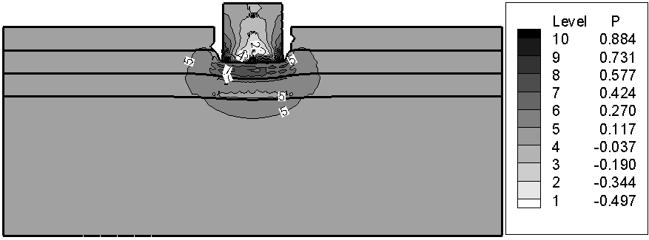
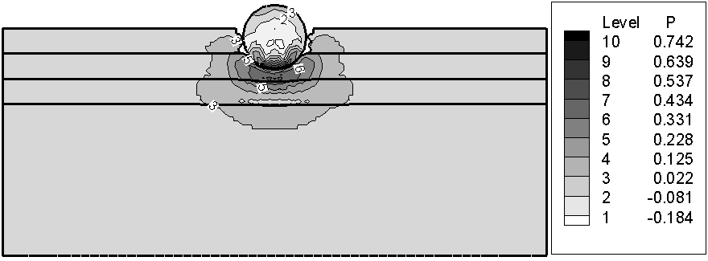
Рис.5. Изолинии давления (ГПа) в биокомпозите, являющемся условным аналогом плоских костей черепа и слоя мозга, в момент времени 8 мкс процесса соударения цилиндрического (верх) и сферического (низ) осколков со скоростью 500 м/с.

На начальной стадии процесс внедрения ударников в биокомпозит протекает аналогично рассмотренным выше. Различие в напряженно-деформированном состоянии биокомпозитов начинается с момента выхода волн сжатия во второй кортикальной пластине на поверхность раздела кортикальная кость-мозг. При выходе на тыльную свободную поверхность биокомпозита первого типа, являющегося условным аналогом плоской кости, волны сжатия отражаются в ударно-сжатый материал в виде волн разгрузки. Во втором случае происходит расщепление волны на отраженную в кость волну разгрузки и проходящую в мозг волну сжатия. Эти процессы хорошо прослеживаются на рис.5. При ударном взаимодействии биокомпозита второго типа с цилиндрическим ударником в момент времени 10 мкс в области между ударником и поверхностью раздела кортикальная пластина – мозг материал находится под действием сжимающих напряжений, в отличие от рассмотренного выше взаимодействия с биокомпозитом первого типа. Произошло фрагментирование по сдвиговому механизму. За фронтом волны сжатия, распространяющейся по мозгу, давление достигает величины 312 МПа. Образование сквозного отверстия в костных тканях происходит гораздо позже, чем в предыдущем варианте, а именно когда ударник непосредственно входит в контакт с мозгом. Волна сжатия, распространяющаяся по мозгу, достигнув свободной поверхности, отражается в виде волн разгрузки. Вблизи свободной поверхности в момент времени 20 мкс образуется область материала, в которой происходит рост пор под действием растягивающих напряжений (ξ=0,078). Однако в следующие моменты времени процесса проникания ударника наблюдается процесс затекания пор. В кости образовалось отверстие, параметры которого полностью совпадают с результатами расчета ударного взаимодействия цилиндрического ударника с условным аналогом плоской кости (рис.6, верх). Аналогичные результаты наблюдаются при расчете ударного взаимодействия сферического ударника с биокомпозитом второго типа.
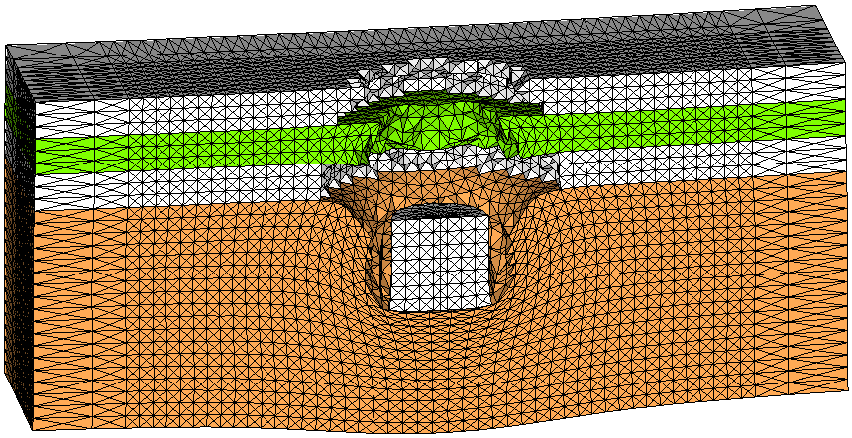
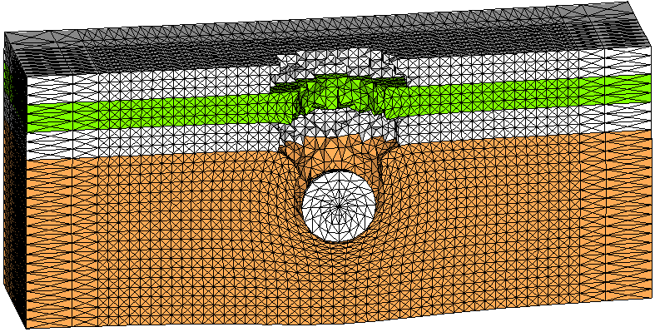
Рис.6. Картины пробития биокомпозита, являющегося условным аналогом плоских костей черепа и слоя мозга, цилиндрическим (верх) и сферическим (низ) осколками со скоростью 500 м/с в момент времени 40 мкс.

Таким образом, при фиксированной скорости удара в 500 м/с на формирование отверстия в условном аналоге плоских костей черепа основное влияние оказывает форма ударника. Наличие мозга не оказывает существенного влияния на процесс формирования отверстия.

3. УДАРНОЕ ВЗАИМОДЕЙСТВИЕ СТАЛЬНОГО КУБИЧЕСКОГО ОСКОЛКА С УСЛОВНЫМ АНАЛОГОМ ДИАФИЗОВ ДЛИННЫХ ТРУБЧАТЫХ КОСТЕЙ

Методом компьютерного моделирования исследовались процессы ударного взаимодействия стального кубического осколка массой 6,6 г с биокомпозитами, являющимися условными аналогами первого и второго типов диафизов трубчатых костей при скорости удара 500 м/с. Расчет проведен при следующих геометрических параметрах условного аналога первого типа: толщина слоя кортикальной кости 6 мм; диаметр цилиндра из костного мозга 16,5 мм. Геометрические параметры биокомпозита второго типа: толщина кортикальной кости 3 мм; толщина губчатой ткани 6,5 мм; диаметр цилиндра из костного мозга 13,5 мм.
Как показывают расчеты в процессе ударного взаимодействия разрушение в костных тканях происходят по сдвиговому механизму. Пробитие осколком условного аналога первого типа происходит на момент времени 80 мкс (рис.7, верх). Остаточная скорость практически недеформированного ударника на момент пробития составляет 265 м/с. Осколок перерезает биокомпозит на две части.
На рис.7 (низ) представлены результаты математического моделирования процесса пробития осколком биокомпозита второго типа. Пробитие поизошло в момент времени 120 мкс. Скорость осколка в запреградном пространстве составляет 208 м/с. В биокомпозите образовалось сквозное отверстие. Со стороны свободной поверхности биокомпозита в результате разрушения осыпалась часть материала кортикальной кости. Разделение биокомпозита на две части не произошло в следствие того, что часть губчатой ткани не разрушилась.

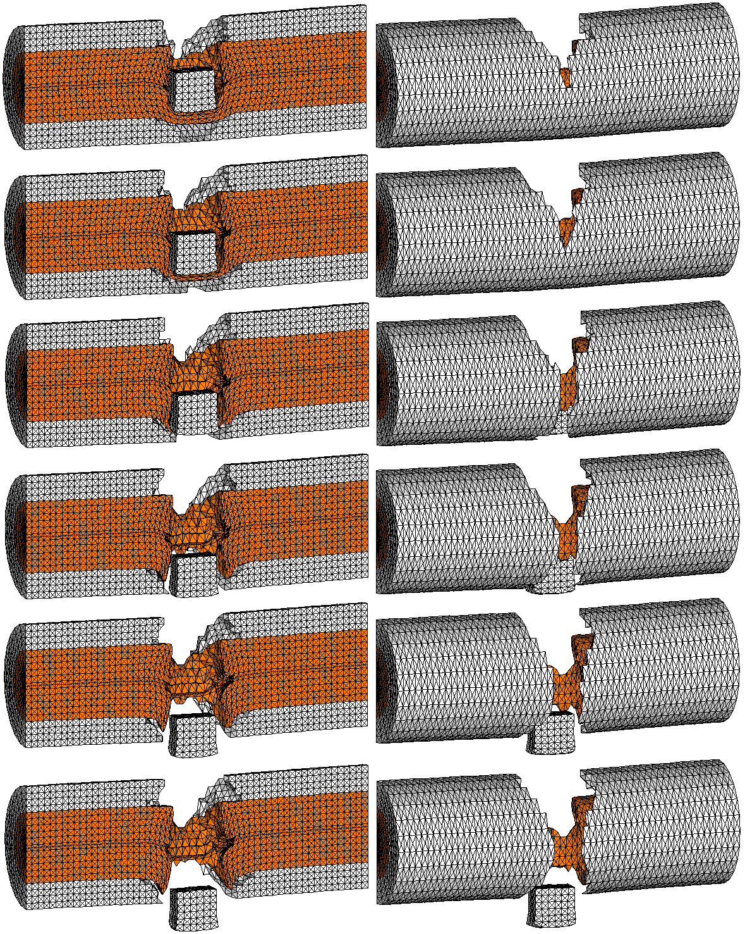

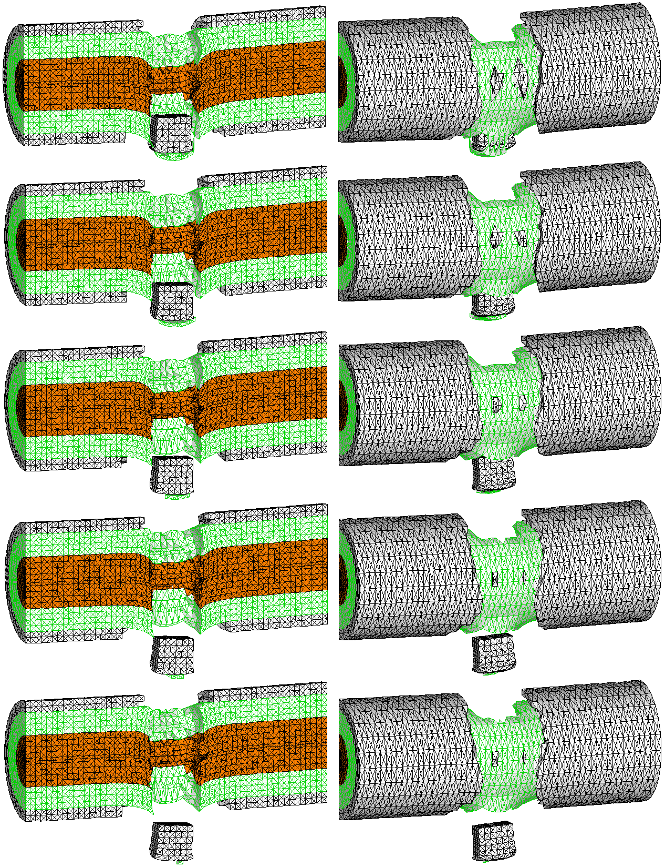
Рис.7. Картины деформации и разрушения условных аналогов диафизов длинных трубчатых костей первого (верх) и второго (низ) типов на момент пробития стальным кубическим осколком массой 6,6 г.

ЗАКЛЮЧЕНИЕ

1. Предложены математические модели поведения костных тканей и костного мозга в условиях ударно-волнового нагружения. Костная ткань рассматривается как простая трехкомпонетная смесь органических веществ, неорганических соединений и пустот, заполненных жидкостью. Поведение губчатой ткани и костного мозга описывается в рамках модели пористой упруго-пластической среды. Отрывное разрушение рассматривается как процесс роста и слияния микродефектов под действием изотропного растягивающего напряжения. Локальными критериями отрывного разрушения служит предельная величина относительного объема пустот, локальным критерием сдвигового – предельная величина интенсивности пластических деформаций. Кортикальная кость разрушается хрупко. Считается, что кортикальная кость до выполнения критерия прочности описывается моделью линейно-упругого тела. После выполнения критерия предполагается, что материал поврежден трещинами. Процесс фрагментирования поврежденного трещинами материала описывается в рамках модели пористой упруго-пластической среды. Разрушенная (гранулированная) среда выдерживает сжимающие и сдвиговые усилия, но не выдерживает растягивающих напряжений.
2. В рамках предложенных моделей исследованы особенности деформирования и разрушения биокомпозитов, являющихся условными аналогами плоских костей свода черепа и диафизов длинных трубчатых костей при соударении с компактными осколками цилиндрической, сферической и кубической формы со скоростью 500 м/с. Установлено, что при данной скорости удара на формирование отверстия в условном аналоге плоских костей свода черепа основное влияние оказывает форма ударника. Наличие слоя мозга за плоской костью не оказывает существенного влияния на процесс формирования в ней сквозного отверстия. Из анализа результатов ударного взаимодействия кубического осколка массой 6,6 г с условными аналогами диафизов длинных трубчатых костей следует, что в зависимости от расположения костных тканей в диафизарном отделе может образоваться как сквозное отверстие, так и перелом диафиза (разделение на части).

ЛИТЕРАТУРА

- Нанотехнологии в решении актуальных проблем военно-полевой хирургии. / Под ред. генерал-лейтенанта медицинской службы В.В. Шаппо, проф. Р.С.Баширова, проф. А.А.Гайдаша. – Томск: Изд-во ТГУ, 2007. – 86 с.
- Гайдаш А.А., Синица Л.Н., Баширов Р.С., Полковов С.В., Денисов А.В.,
Бабенко О.А. Тонкая структура кости и разрушение костной ткани при импульсном нагружении (к проблеме ударно-волнового остеопороза) / Всероссийская научная конференция «Современная баллистика и смежные вопросы механики». Материалы. – 2009, Томск, ТГУ. – С.19-22.
- Бергун П.И., Шукейло Ю.А. Биомеханика. – СПб.: Политехника, 2000. – 463 с.
- Высокоскоростные ударные явления. / Под ред. В.Н. Николаевского. – М.: Мир, 1973. – 534 с.
- Анисичкин В.Ф. К расчету ударных адиабат химических соединений // ФГВ. – 1980. – №5. – С.151-153.
- Gururaja S., Kim H.J., Swan C.C., Brand R.A., Lakes R.S. Modeling Deformation-Induced Fluid Flow in Cortical Bones Canalicular-Lacunar System // Annals of biomedical engineering. – 2005. Vol.33. – №1. – Р.7-25.
- Белов Н.Н., Демидов В.Н., Ефремова Л.В. и др. Компьютерное моделирование динамики высокоскоростного удара и сопутствующих физических явлений // Известия вузов. Физика. – 1992. – Т.35. – №8. – С.5-49.
- Белов Н.Н., Югов Н.Т., Копаница Д.Г., Югов А.А. Динамика высокоскоростного удара и сопутствующие физические явления. – Томск: STT, 2005. – 365 с.
- Гениев Г.А., Кисюк В.Н. К вопросу обобщения теории прочности бетона // Бетон и железобетон. – 1965. – №2. – C.337-341.
- Югов Н.Т., Белов Н.Н., Югов А.А. Расчет адиабатических нестационарных течений в трехмерной постановке (РАНЕТ-3) / Свидетельство о государственной регистрации программ для ЭВМ №2010611042. 2010 год.

Поступила в редакцию 11 октября 2010 года.

Работа выполнена при поддержке гранта РФФИ № 10-01-00573 и АВЦП «Развитие научного потенциала высшей школы» на 2009-2010 г.г. № 21.1.1/4147.
Сведения об авторах: Белов Николай Николаевич, д.ф.-м.н., проф., в.н.с., Научно-исследовательский институт прикладной математики и механики Томского государственного университета, г. Томск, Россия, e-mail: n.n.belov@mail.ru Югов Николай Тихонович, д.ф.-м.н., проф., в.н.с., Научно-исследовательский институт прикладной математики и механики Томского государственного университета, г. Томск, Россия, e--mail: n.t.yugov@mail.ru Афанасьева Светлана Ахмед-Рызовна, д.ф.-м.н., в.н.с., Научно-исследовательский институт прикладной математики и механики Томского государственного университета, г. Томск, Россия, e--mail: s.a.afanasyeva@mail.ru Стуканов Анатолий Леонидович, к.ф.м.-н., зав. каф., Томский государственный архитектурно-строительный университет, г. Томск, Россия Югов Алексей Александрович, к.т.н., доцент, Томский государственный архитектурно-строительный университет, г. Томск, Россия, e-mail: Yugalex@sibmail.ru

